Solidarisch wirtschaften – die Ernte teilen
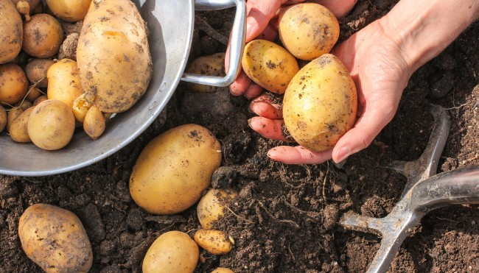
Informationsvortrag
für Neugierige, Engagierte und Genießer/innen
Samstag, 15. Dezember 2018 um 14 Uhr
HOT Haus der Offenen Tür, Trierer Str. 123c, Koblenz Metternich
Am Samstag, 15.12.2018 informiert die Solidarische Landwirtschaft (SoLaWi) Stopperich bei Hausen/Wied Neugierige, Interessierte, Engagierte und Genießer/innen über ihren Betrieb und ihre Erfahrungen mit fünf Jahren Solidarischer Landwirtschaft.
In der SoLaWi Stopperich haben sich die Familie Kröll, die den Naturhof Stopperich bereits in siebter Generation betreibt, und eine Gruppe von VerbraucherInnen zusammen getan, um gemeinsam nach Kriterien des organischen Landbaus Gemüse für den eigenen Bedarf zu produzieren. Alle Mitglieder zahlen einen monatlichen Beitrag, die Ernte wird aufgeteilt.
„SoLaWi, das ist für mich jeden Tag ein wenig gelebte Utopie auf dem Teller. Die Erzeuger und Erzeugerinnen bekommen einen vernünftigen Preis für vernünftige Landwirtschaft, ich erobere mir die Mitbestimmung darüber zurück, wie meine Nahrungsmittel produziert werden. Und die krummen Möhren schmecken immer am besten“, sagt Gründungsmitglied Jonas Rüger lachend.
Aktuell versorgt die SoLaWi Stopperich etwa 90 Haushalte mit einer wöchentlichen Erntekiste. Für das im März beginnende Gartenjahr 2019 sind noch Plätze für neue Mitglieder frei.
Kontakt und weitere Informationen:
Kontaktpersonen Jutta und Jürgen Kröll
02638 - 94402 mail@solawi-stopperich.de www.solawi-stopperich.de

